**DOCUMENTO ANÁLISIS**

*27 de junio de 2023*

*Entrega 1*

Este documento contiene los principales resultados del análisis hecho a las tendencias generales de la educación superior en Colombia, principalmente. El documento contine información general de Y componentes de la educación superior: aspectos demográficos, tasas de tránsito inmediato, aspirantes, admitidos, matriculados por primera vez, ….

1. **ASPECTOS DEMOGRÁFICOS**

Un análisis sobre el presente y el futuro de la educación superior de Colombia o de cualquier país exige, desde luego, una aproximación general a sus características demográficas. Colombia, entre cerca de 200 países que conforman el mundo, es el vigésimo sexto (26) país del con mayor extensión territorial con un área aproximada de 1.139 millones de kilómetros cuadrados. Política y administrativamente el país está conformado por 32 departamentos, 1104 municipios y 19 áreas no municipalizadas o también conocidos como corregimientos departamentales.

Para el año 2023 y según cifras proyectadas por el Departamento Administrativo Nacional de Estadística, el país cuenta con una población que asciende a un poco más de 52 millones de habitantes, así mismo, como se observa en la Figura 1, se proyecta que la población del país crezca en un 7.2% y que ascienda a cerca de 56 millones de habitantes. En este contexto poblacional se desenvuelve y se desenvolverá la educación del país durante las siguientes dos décadas.

**Figura 1.**

Colombia, al igual que muchos países de América Latina y del Caribe, experimentó desde mediados de la segunda mitad del siglo pasado y lo transcurrido de éste una importante migración de la población desde áreas rurales hacia los grandes centros poblados. De hecho, como se muestra en la Figura 2, para el año 2020 el 76% (38.235.229) de la población del país se ubicaba en las cabeceras (centros poblados) de los municipios o en las grandes capitales de los departamentos que conforman el territorio nacional y sólo un 24% (12.172.418) se ubicaba en el resto del territorio conformado principalmente por pequeños poblados y áreas rurales. Para el año 2035 y según las proyecciones de población expuestas en la Figura 2, se espera que las proporciones de población ubicadas en las cabeceras (centros poblados) y las ubicadas en el resto de los territorios (pequeños centros poblados y áreas rurales) se mantenga entable: 76% en cabeceras y 24% en el resto del territorio nacional.

Si nos concentramos en la población del país que se ubica en las 32 capitales de departamentos y le sumamos aquella que se ubica en la capital del país Bogotá D.C.[1], para el año 2023, el 45% (23.369.279) de la población se localiza en las capitales mientras que un 55% (28.846.224) se ubica en los más de 1000 municipios que conforman el resto del territorio, hecho que muestra una gran concentración de la población en unos “pocos” lugares del país. Este fenómeno poblacional, desde luego, impacta la forma como se desarrolla la educación superior del país.

**Figura 2.**

Al explorar la distribución de la población colombiana en sus 32 departamentos más la ubicada en ciudad capital, así como en sus 1123 municipios[2], se observa una realidad que impacta, desde luego, la forma como se desarrolla la educación superior a lo largo del territorio nacional. En primer lugar, al analizar la distribución de la población por departamentos y como se ilustra en la Figura 3, para el año 2023, 5 departamentos tienen menos de 100 mil habitantes, 5 tienen entre 100 mil y 500 mil habitantes, 16 entre 500 mil y 2 millones de habitantes, 4 entre 2 y 4 millones de habitantes y solo 2 departamentos y la ciudad capital tienen más de 4 millones de habitantes.

**Figura 3.**

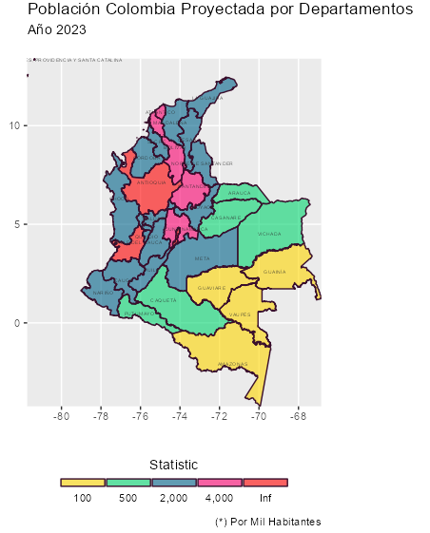

En segundo lugar, al analizar la distribución del total de habitantes del país a lo largo de los 1123 municipios, como se ilustra en la Figura 4, el 38% (425) de los municipios tiene menos de 10 mil habitantes, el 49% (548) de los municipios tiene entre 10 mil y 50 mil habitantes, el 10% (116) entre 50 y 200 mil habitantes, el 2% (28) entre 200 mil y un millón de habitantes y sólo 5 municipios tienen más de 1 millón de habitantes. En síntesis, el 87% de los municipios del país tiene menos de 50 mil habitantes en sus territorios y sólo un 13% de los municipios tiene más de 50 mil habitantes.

**Figura 4.**

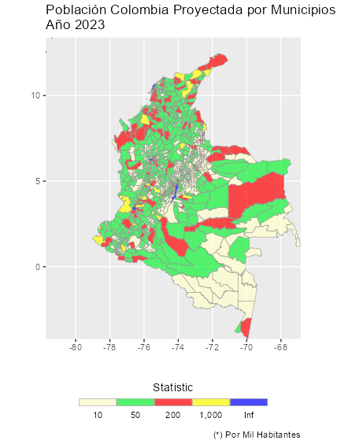

Como se ha expuesto hasta ahora, la población de Colombia se concentra principalmente en un número reducido de sus departamentos, así como en las grandes ciudades que conforman el territorio nacional. Al indagar por la distribución de la población al interior del territorio de los más de 1100 municipios que conforman la geografía nacional, entre residentes en las cabeceras municipales y aquellos que se ubican por fuera de éstas -principalmente en áreas rurales-, encontramos que el 61% (690) de los municipios cuentan con una mayor población de sus habitantes ubicados en áreas por fuera de sus cabeceras municipales. La Figura 5, en la que se representa la ubicación de los municipios con mayor y menor cantidad de sus habitantes en las cabeceras urbanas vs sus áreas rurales, principalmente, se observa que en el sur del país, en la región pacífica, en buena tarde de los llanos orientales, así como en un número importante de municipios dispersos a lo largo del territorio nacional, la cantidad de habitantes que se ubica por fuera de las cabeceras municipales urbanas es superior a la que se ubica en dichos lugares. Este fenómeno demográfico implica importantes retos para el despliegue de la educación superior en más de la mitad de los municipios del país en donde, además de contar con una “baja” cantidad de habitantes, la mayor parte de estos están ubicados por fuera de sus cabeceras urbanas.

**Figura 5.**

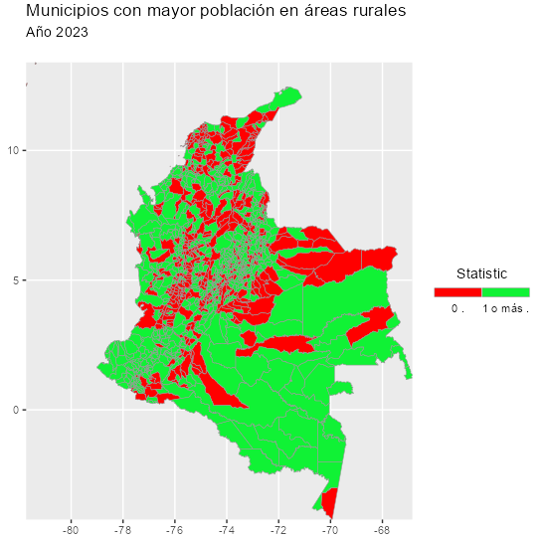

El estado colombiano en el año 2022, a través del Ministerio de Educación Nacional, clasificó a los municipios del del país entre aquellos en condiciones de difícil acceso a la educación superior y aquellos que no. Este ejercicio de clasificación concluyó que el 61% (690) de los municipios del país presentan condiciones difíciles para que sus habitantes puedan acceder a educación superior. Además de presentar dificultades para el acceso a la educación terciaria, en estos municipios, como se muestra en la Figura 6, se ubica el 23 % de la población colombiana y se proyecta que esta proporción se mantenga constante hasta el año 2035.

**Figura 6.**

Los 690 municipios del país con dificultades para acceder a educación superior, además de congregar una “baja” proporción de habitantes en comparación con el resto de los municipios y como se observa en la Figura 7, se encuentran dispersos en todo el territorio nacional siendo la zona sur del país, así como los llanos orientales, la región pacífica y buena parte de la región norte las más afectadas por este fenómeno demográfico.

En conclusión, un número significativo de municipios del país ubicados a lo largo y ancho del territorio nacional presentan condiciones que dificultad el acceso a la educación superior por parte de sus habitantes. En estos municipios -más del 50 % del país - se ubica una “baja” proporción de habitantes hecho que impone importantes retos a la educación superior colombiana. ¿Cómo aumentar la cobertura de educación superior del país respectando la realidad demográfica existente?, ¿cómo llevar educación superior de calidad a las regiones más apartadas del país en donde, como se ha presentado, existe una baja cantidad de habitantes?, ¿cómo evitar la tentación de aumentar la cobertura en educación superior concentrándonos en los grandes centros poblados y municipios de fácil acceso, olvidando el resto del país?, ¿la oferta actual de educación superior de Colombia está favoreciendo/fomentando o evitando las desigualdades demográficas existentes? ¿podría, en un futuro, la educación superior en Colombia aportar a una mejor distribución de los habitantes a lo largo del territorio nacional?, si sí, ¿cuáles estrategias favorecerían este propósito?, etc. estas y otras inquietudes de naturaleza demográfica deben ser tenidas en cuenta a la hora de la definición e implementación de políticas públicas que favorezcan el desarrollo de la educación superior en Colombia.

**Figura 7.**

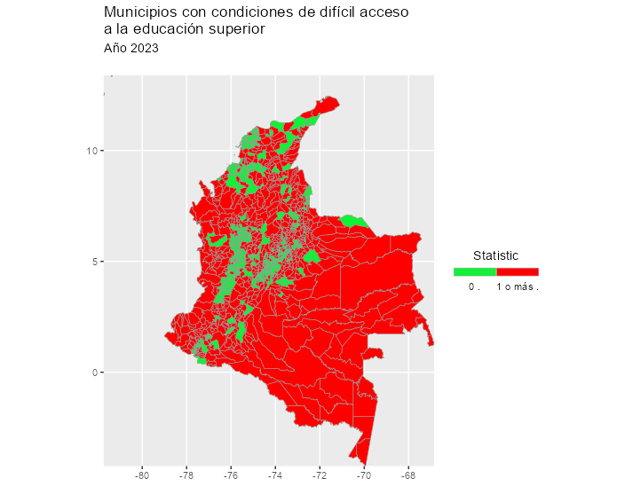

1. **TRANSITO INMEDIATO – DE LA EDUCACIÓN BÁSICA A LA EDUCACIÓN SUPERIOR.**

En un contexto ideal es de esperar que un número importante de los jóvenes que egresan de la educación básica y media del país, continúen ininterrumpidamente su proceso de formación a nivel superior. No obstante, en Colombia y como se observa en la Figura 8, sólo el 39 % de los jóvenes continúa de manera inmediata sus estudios superiores una vez a superado la formación básica. Es decir, de 100 jóvenes colombianos que se gradúan de la educación básica en el país, sólo 39 de ellos ingresa a la educación superior de manera inmediata y 61 de ellos nunca ingresarán a la educación superior o lo harán de manera tardía.

A pesar de los importantes esfuerzos hechos en el país por parte de los últimos gobiernos encaminados al aumento de la cobertura a través de apoyos orientados principalmente a la financiación de la demanda de educación superior, la tasa de transito inmediato entre la educación básica y la superior, sólo ha logrado crecer en un 2 % si se compara el valor observado en el año 2014 vs el existente en el año 2021 (ver Figura 8).

**Figura 8.**

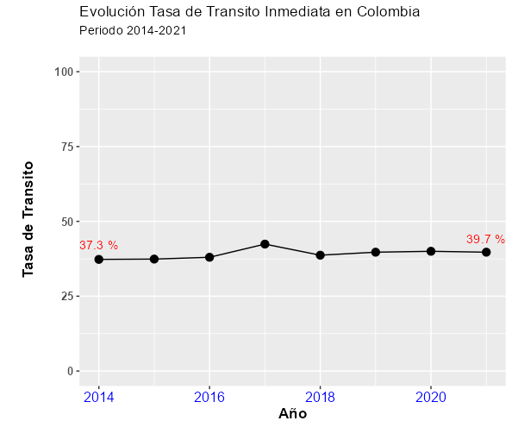

Al explorar el comportamiento de la Tasa de Transito Inmediato entre educación básica y educación superior desde una perspectiva territorial se observa que, para el año 2021 y como se ilustra en la Figura 9, 8 de los 32 departamentos que conforman la división política y administrativa de Colombia, tenían una tasa de tránsito inmediata menor al 30 %. La totalidad de los departamentos con tasas inferiores, salvo el departamento de Córdoba, se encuentra ubicados en el sur del país. Así mismo, 13 de los departamentos de Colombia tenían una tasa de tránsito ubicada entre un 30 % y un 40 % y el restante de los departamentos tenían una tasa de tránsito inmediata igual o superior al 40%. La mayoría de los departamentos con tasas de tránsito superiores al 40 % se ubican en el centro del país.

**Figura 9.**

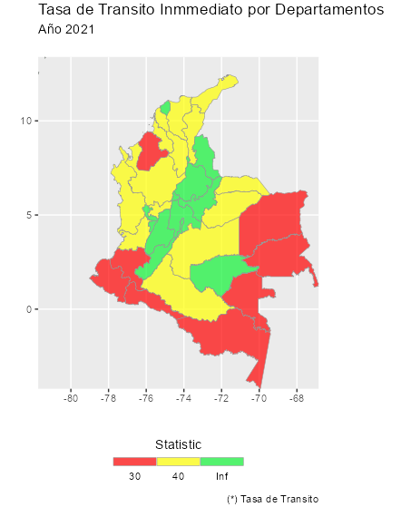

Al explorar el comportamiento de la tasa de tránsito inmediata entre educación básica y superior a lo largo de los más de 1100 municipios que conforman el territorio nacional se observan algunos comportamientos de interés. En primer lugar, el 53% (595) de los municipios del país tienen una tasa de tránsito inmediata igual o inferior a un 30% (ver Figura 10). Es decir, de cada 100 estudiantes que se gradúan de la educación básica en estos territorios, 30 o menos de ellos logran transitar de manera inmediata a la educación superior.

Los municipios con tasas de transito inmediata superiores a un 30% y, en especial, aquellos con tasas de tránsito iguales o superiores a un 40% se ubican[3], como se muestra en la Figura 10 y salvo contadas excepciones, en la parte central del país la cual, como ya se observó, agrupa a los municipios con una alta cantidad de habitantes, así como a aquellos con bajos “problemas” para brindar educación superior a su población.

**Figura 10.**

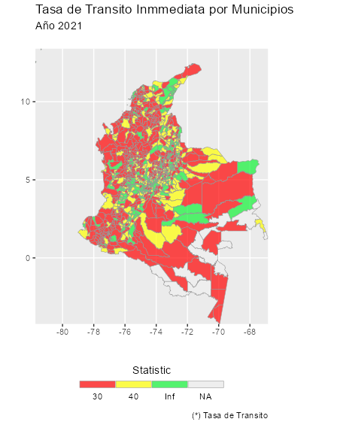

Colombia, como se ha expuesto a lo largo de este componente, ha experimentado un fenómeno importante de migración/concentración de su población en los grandes centros poblados y, en especial, en las capitales de los 32 departamentos y en la capital de la Nación[4]. Este fenómeno de concentración de la población en los grandes centros poblados ha favorecido, desde luego, la tasa de tránsito inmediato entre la educación básica y la superior en estas ciudades. De hecho, salvo dos capitales de departamento[5] y como se observa en la Figura 11, de las 32 capitales de departamentos del país junto con la ciudad de Bogotá D. C., la mayoría de éstas presentan una tasa de tránsito inmediata que supera el 40 %.

**Figura 11.**

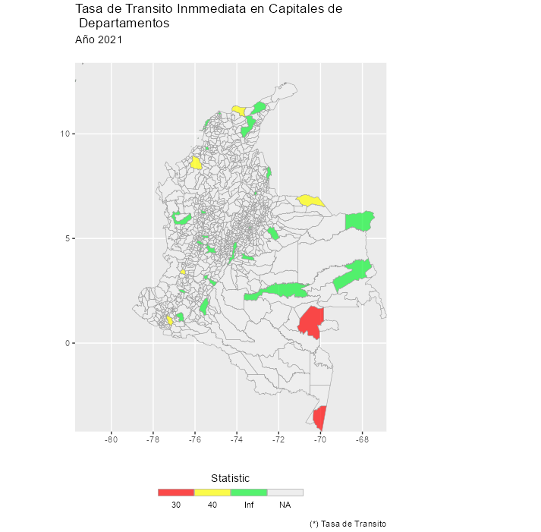

1. La capital de Colombia Bogotá D.C. congrega, en el año 2023, el 15% de la población total del país con 7.907.281 de habitantes. Si a esta ciudad se le suma la población que se ubica en las otras tres grandes ciudades del país: Medellín, Cali y Barranquilla, la cifra de habitantes ubicados en estas cuatro ciudades asciende a 14.106.654 la cual representa el 27% de la población nacional. En conclusión, 1 de cada 5 habitantes de Colombia vive en una de las cuatro ciudades principales y 15 de cada 100 habitan en la capital del país.
2. En adelante, haremos referencia a 1123 municipios del país. Es decir, esta cifra incluye los 1104 municipios y los 19 corregimientos departamentales.
3. Como se muestra en la Figura 10, un número importante de municipios ubicados en la parte sur del país no cuenta con información (NA) sobre las tasas de tránsito inmediato de la educación básica a la educación superior. En estos municipios, alejados de los grandes centros urbanos del país, con grandes extensiones territoriales, con importantes problemas de comunicación y acceso, así como con bajas y diversas cantidades de pobladores, las mediciones a nivel de país aún no han llegado.
4. De hecho, para el año 2023 el Departamento Administrativo Nacional de Estadística DANE proyecta que un 45% de la población de Colombia se ubica en las capitales de departamento o en la ciudad de Bogotá D. C.
5. Mitú, capital del departamento de Vaupés y Leticia, capital del departamento de Amazonas.